Forfatter CV
Ry Kristensen
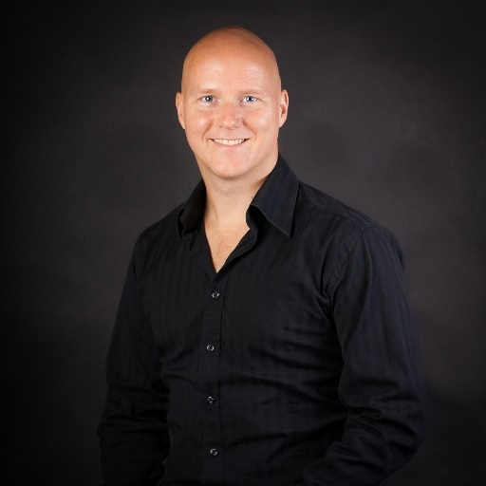
Baggrund:
- Folkeskolelærer i 15 år.
- Forfatter siden 2014 og skrevet 11 børne/ungdomsbøger samt en biograf.
- Har holdt mange foredrag siden 2018.
- Har undervist et forfatterhold på Nykøbing Mors ungdomsskole i 2019.

Bøger (alle 11 bøger findes på e-reolen):
- Nissernes hemmelige verden. Juleeventyr i 24 kapitler. Udgivet af Lindhardt og Ringhof.
- Super 4, bind 1-3. Superhelteserie. Super 4 et vandt i 2017 Bogslugerprisen. Undervisningsmaterialer er lavet til serien.
- Drillenisserne. Skrevet til dialogisk læsning, i samarbejde med en børnehave og en tale- hørekonsulent.
- Drageland. Fantasybog især til drenge.
- Den blå drage, bind 1-4. Anmelderrost illustreret børnebogsserie der tager svære emner op. Undervisningsmaterialer er lavet til serien. Findes også på CFU Nordjylland.
- Dragesten. Fantasybog til drenge og piger.
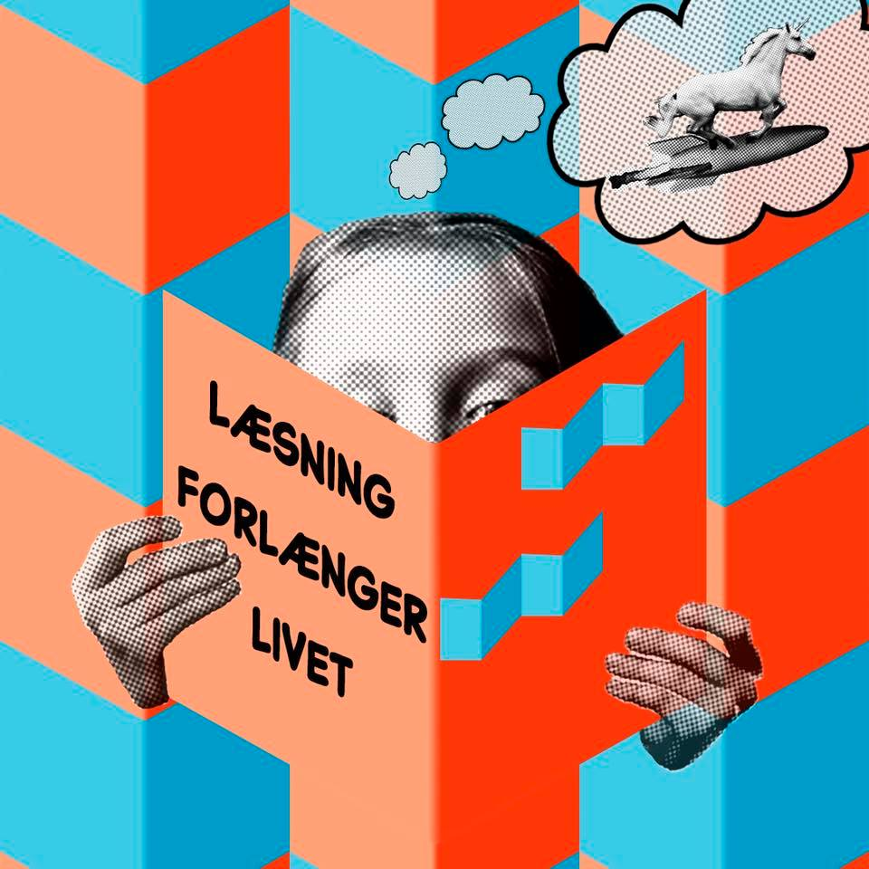
Flere informationer:
www.rykristensen.dk
https://www.facebook.com/ry.kristensen/
Ry Kristensen
Odgaardsvej 40
7800 Skive
Ryfrathy@hotmail.com
29253393

